技术参数要求确认单

项目名称：南京中医药大学B10-305理化实验室实验家具采购
联系人 | 孙老师 |  | 联系电话 | 18851856535
项目预算 |  | 32830元
主要用途描述：南京中医药大学B10理化实验室部分实验家具
参数要求：
本项目免费质保期不少于两年。
成交后35天内供货。
- 学生桌
尺寸：6640(W)*600（D）*750(H)mm（抽屉内宽深高： 650*380*200mm），数量：1个。
材质要求：
- 基材：20mm厚E0级优等实木芯生态板；（颜色：暖白）
- 油漆：采用“大宝”、“华润”、“展辰”或同等档次品牌、(voc)不超过10g/l，开放式喷涂，先后经过四次喷涂和自然干燥
- 胶水：采用“汉高、牛头牌，波士”或同等档次品牌环保胶水，无毒、安全、无异味、无刺激性、无甲醛等有害气体释放；
- 五金配件：抽屉五金配件采用优质加厚钢材及防锈铰链，加厚静音&抽屉顺滑轨道；
阻尼导轨和阻尼铰链采用“海蒂诗、DTC、FGV”或同等档次品牌。
产品图例：
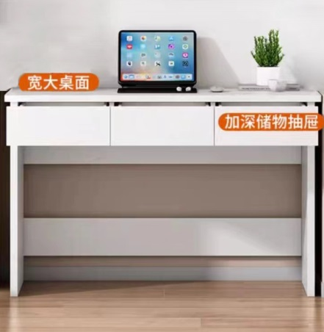

- 吊柜
尺寸：7000(W)*300（D）*600(H)mm 数量：1个
尺寸：10000(W)*300（D）*600(H)mm 数量：1个
材质要求：
钢木吊柜，颜色：白色
- 柜门双层钢板折弯制作，接缝处无焊点，表面平整光滑，并做蜂巢板填充，柜体采用18mm厚的实验室专用环保饰面板，柜体内部可设隔板，隔板可随意调节，所有柜体板块均采用PVC四周封边处理，甲醛释放量低于国家环保标准；
- 铰链：采用国产优质二段力缓冲铰链，阻尼导轨和阻尼铰链采用“海蒂诗、DTC、FGV”或同等档次品牌
- 玻璃采用5mm厚钢化玻璃
产品图例：

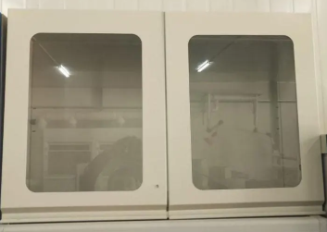

- 钢玻试剂架（两层）
尺寸： 5000(W)*350(D)*900(H)mm 数量：1个
尺寸： 3360(W)*350(D)*900(H)mm 数量：1个
材质要求：
- 钢支柱采用40mmX100mmX1.5mm的冷扎钢板折压成型，并经过EPOXY喷涂处理
- 挂件托板：采用1.2mm冷轧钢板经剪裁、定位打孔折弯后成型
- 层板：层板采用1.2mm冷轧钢板
- 隔板：采用8mm浮法磨砂玻璃，圆弧四边倒角
- 护栏：采用直径12mm，厚度1.0mm的304不锈钢管
- 电源配置：一般采用实验室专用220V、10A、3孔万用电源插座，配有防尘、防溅、防水、防酸碱的外盖，材料为PC材料防火阻燃
产品图例：

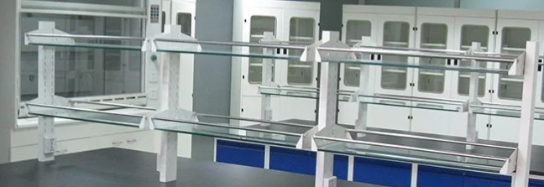

- 钢玻试剂架（三层）
尺寸： 3160(W)*350(D)*1230(H)mm 数量：1个
尺寸： 2900(W)*350(D)*1230(H)mm 数量：1个
材质要求：
- 钢支柱采用40mmX100mmX1.5mm的冷扎钢板折压成型，并经过EPOXY喷涂处理
- 挂件托板：采用1.2mm冷轧钢板经剪裁、定位打孔折弯后成型
- 层板：层板采用1.2mm冷轧钢板
- 隔板：采用8mm浮法磨砂玻璃，圆弧四边倒角
- 护栏：采用直径12mm，厚度1.0mm的304不锈钢管
- 电源配置：一般采用实验室专用220V、10A、3孔万用电源插座，配有防尘、防溅、防水、防酸碱的外盖，材料为PC材料防火阻燃
产品图例：
